Monte Choco VS

КоньякМо́нтеЧо́ко Ви Эс

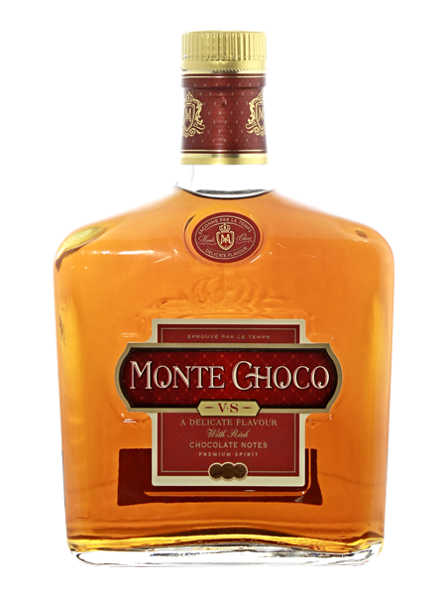

**Страна производства:**Россия, г Дмитров

**Производитель:** ООО «Настоящая Алкогольная Компания»

**Категория**: виноградный бренди

**Крепость:** 40 %об.

**Выдержка:**3 года в старых дубовых бочках

**Особенность:**изготавливается из спиртов российского и французского происхождения

**Цвет**:янтарный, с золотыми отблесками

**Аромат:**яркий, с характерными цветочно-ванильными нотами и легким акцентом шоколада

**Вкус:** сбалансированный, выразительный с цветочно-ванильным послевкусием

**Как употреблять:** дижестив, в составе коктейлей.

Monte ChocoVSOP

Коньяк Мо́нте Чо́ко Ви Эс Оу Пи

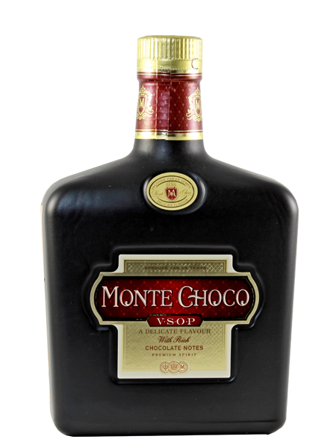

**Страна производства:** Россия, г Дмитров

**Производитель:** ООО «Настоящая Алкогольная Компания»

**Категория**: виноградный бренди

**Крепость:** 40 %об.

**Выдержка:** 5 лет в старых дубовых бочках

**Особенность:**изготавливается из спиртов российского и французского происхождения

**Цвет**:насыщенныйянтарный

**Аромат:**богатый, раскрывающийся нотами цветов и шоколада

**Вкус:** сбалансированный, изысканный, с длительным послевкусием, посвященным шоколадный, ванильным и древесным оттенкам

**Как употреблять:** дижестив, в составе коктейлей.